附件5：

金璟阳光苑选房场地位置示意图
及温馨提示

一、选房地址：北京市丰台区吴家村梅市口路 首钢金璟阳光售楼中心（下图蓝色五星所示）
交通图:
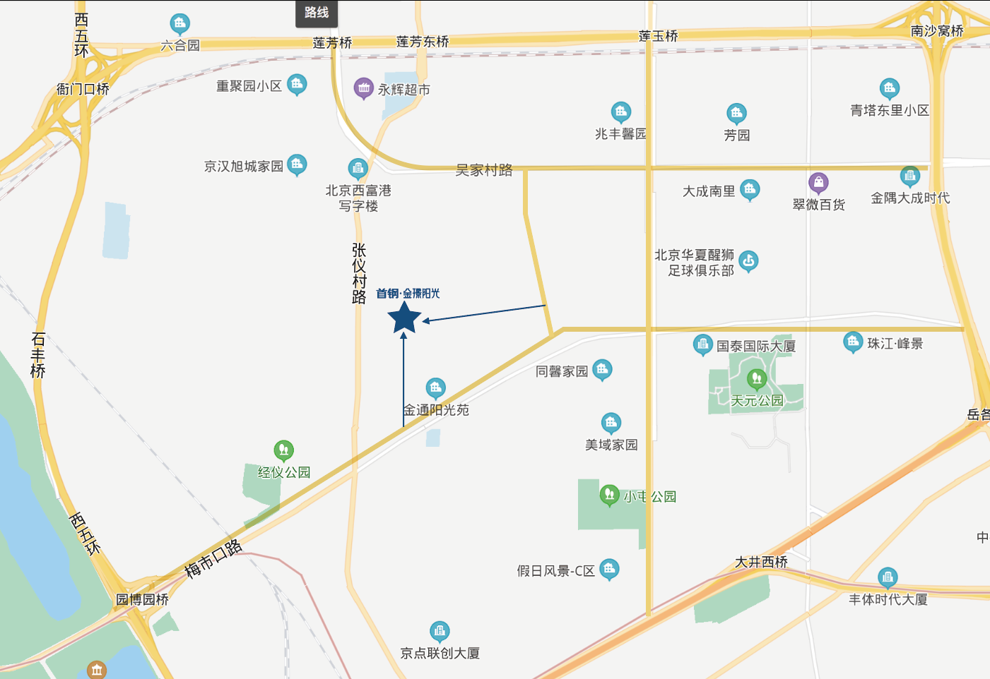

二、行车路线
公交线路：611路、612路、830路、专127路，张仪村南站下车步行约900米即到首钢金璟阳光接待中心。
自驾线路：沿小瓦窑西路或小屯西路行至小屯北街路口处向西行驶约850米即到首钢金璟阳光接待中心，或导航“首钢金璟阳光接待中心”即可。
三、温馨提示：
1、由于场地停车位有限，建议您绿色出行。
2、选房现场内设等候区，请大家在等候区耐心等候，不要随意走动，大声喧哗。选房家庭在现场期间应听从现场工作人员管理。
3、受新冠疫情影响，为了您和他人的健康，请您务必在选房全程佩戴好口罩。
4、如您患有高血压、心脑血管等疾病请提前准备好所需药物，以免由于气温、环境及其他不可控因素引起不适。
5、由于选房现场人员较多，请您妥善保管好自身财物，如有老年人或未成年人随行请您照顾好他们的安全。
6、如现场发生紧急情况，请您不要惊慌，听从工作人员指挥，有序从选房现场大门迅速撤离。
7、为了您及其他人的身体健康，且避免火灾的发生，全场禁止吸烟。
8、现场禁止携带易燃、易爆、有毒有害等危险品及枪支弹药、管制刀具等违禁品，如携带上述物品请及时与工作人员联系。
9、由于现场选房时间较短，您需要提前预选出几套房源方案作为备用，以免在现场由于时间紧促及房源的变化影响正常选房。

